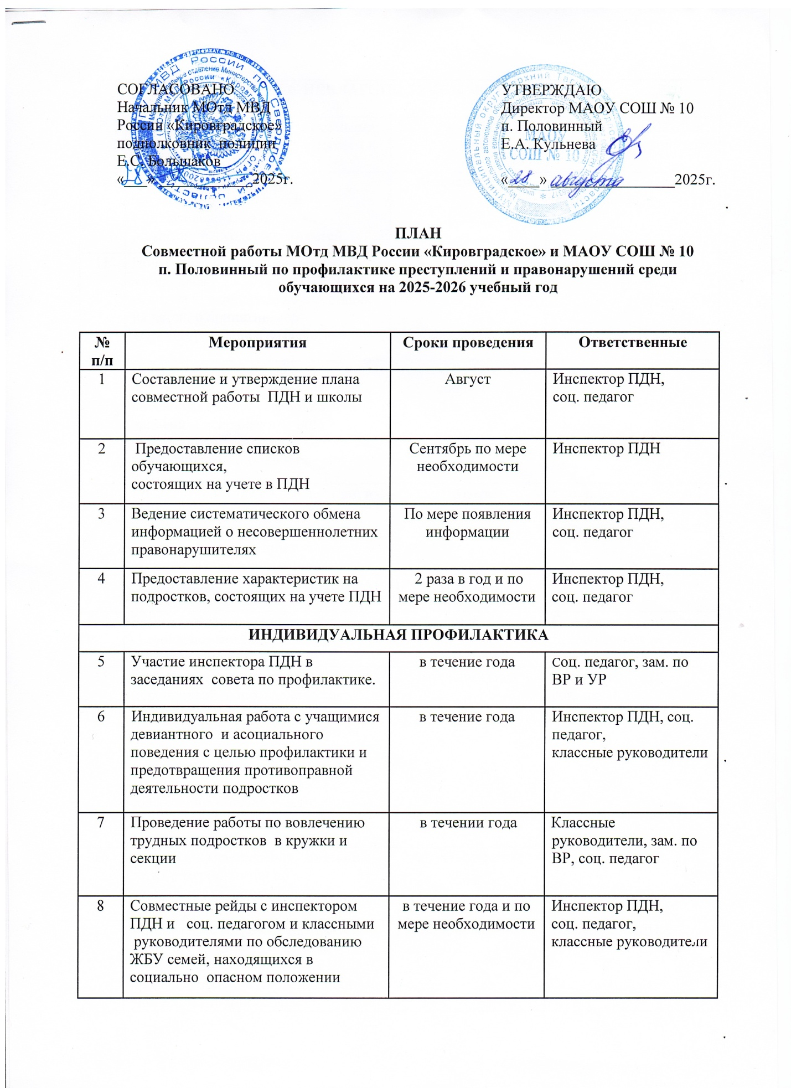

СОГЛАСОВАНО
Начальник МОтд МВД
России «Кировградское»
подполковник полиции
Е.С. Большаков
«___» ____________2025г.

УТВЕРЖДАЮ
Директор МАОУ СОШ № 10
п. Половинный
Е.А. Кульнева

«____» ________________2025г.

ПЛАН
Совместной работы МОтд МВД России «Кировградское» и МАОУ СОШ № 10
п. Половинный по профилактике преступлений и правонарушений среди обучающихся на 2025-2026 учебный год

№  п/п | Мероприятия | Сроки проведения | Ответственные
1 | Составление и утверждение плана совместной работы ПДН и школы | Август | Инспектор ПДН,  соц. педагог
2 | Предоставление списков обучающихся,  состоящих на учете в ПДН | Сентябрь по мере необходимости | Инспектор ПДН
3 | Ведение систематического обмена информацией о несовершеннолетних правонарушителях | По мере появления информации | Инспектор ПДН,  соц. педагог
4 | Предоставление характеристик на подростков, состоящих на учете ПДН | 2 раза в год и по мере необходимости | Инспектор ПДН,  соц. педагог
ИНДИВИДУАЛЬНАЯ ПРОФИЛАКТИКА
5 | Участие инспектора ПДН в заседаниях совета по профилактике. | в течение года | Соц. педагог, зам. по ВР и УР
6 | Индивидуальная работа с учащимися девиантного и асоциального поведения с целью профилактики и предотвращения противоправной деятельности подростков | в течение года | Инспектор ПДН, соц. педагог,  классные руководители
7 | Проведение работы по вовлечению трудных подростков в кружки и секции | в течении года | Классные руководители, зам. по BP, соц. педагог
8 | Совместные рейды с инспектором ПДН и соц. педагогом и классными руководителями по обследованию ЖБУ семей, находящихся в социально опасном положении | в течение года и по мере необходимости | Инспектор ПДН,  соц. педагог,  классные руководители
РАБОТА С НЕБЛАГОПОЛУЧНЫМИ СЕМЬЯМИ
9 | Профилактическая работа с семьями, где дети не приступили к занятиям в школе | Сентябрь | Соц. педагог, психолог, классные руководители
10 | Выявление родителей, иных законных представителей, отрицательно влияющих на воспитание и содержание детей | В течении года | Инспектор ПДН,  соц. педагог
11 | Подготовка и направление материалов в ТКДНиЗП, ПДН на родителей, отрицательно влияющих на детей, о принятии мер административного воздействия | по мере необходимости | Соц. педагог
12 | Профилактические беседы с родителями:  «Бесконтрольность свободного времени - основная причина совершения преступлений и правонарушений подростками» | Апрель на общ. Род. собрании | Инспектор ПДН,  соц. педагог
13 | Консультирование родителей (лиц их замещающих) с целью оказания индивидуальной помощи семье в воспитании и обучении ребенка «группы особого внимания» | По мере необходимости | Соц. педагог,  классные руководители
ПРАВОВАЯ ПРОПАГАНДА
14 | Беседа с несовершеннолетними: «Безопасное поведение в период летних каникул». | май | Соц. педагог, классные руководители
15 | Проведение профилактических мероприятий, направленных на профилактику вовлечения несовершеннолетних посредством информационно-телекоммуникативной сети «Интернет» и мессенджерах в совершении мошенничеств, преступлений в сфере незаконного оборота наркотиков, диверсий | В течении года | Инспектор ПДН,  соц. педагог
16 | Всероссийская операция "Внимание - дети!", мероприятия по профилактике детского дорожно-транспортного травматизма | Август-сентябрь, май | Инспектор ПДН
17 | Организация встреч с работниками МВД, проведение профилактических бесед в рамках «Единого дня профилактики»: «Ответственность за употребление алкоголя, наркотических или психотропных средств» | Октябрь-ноябрь | Инспектор ПДН,  соц. педагог
ВЫЯВЛЕНИЕ ЛАТЕНТНОЙ ПРЕСТУПНОСТИ
18 | Проведение бесед с учащимися в целях выявления латентной преступности. Беседы о булинге, экстремизме, терроризме. | ежемесячно | Инспектор ПДН,  соц. педагог
19 | По фактам выявленных нарушений в школе, своевременно сообщать в МОтд МВД России «Кировградское» | По мере выявления | Соц. педагог

Старший инспектор ПДН, старший лейтенант полиции Н.Д. Вараксина

